Тема урока: Тригонометрические формулы.
- образовательные:
  - обобщить, систематизировать материал темы по тригонометрические формулы;
- развивающие:
  - осуществить контроль усвоения знаний и умений;
  - развивать и совершенствовать умения применять знания в измененной ситуации;
  - развивать культуру речи и умение делать выводы и обобщать;
- воспитательные:
  - развивать познавательный процесс;
  - воспитать у учащихся аккуратность при решении, целеустремленность.
Оборудование: Компьютерная презентация, мультимедийный проектор, тригонометрические формулы на магнитиках, компьютерные тесты на знания тригонометрических формул, таблица диагностических замеров для каждого ученика и общая для всего класса.
Ожидаемый результат:
- Каждый ученик должен знать формулы тригонометрии.
- Уметь применять их для вычисления значений тригонометрических функций, упрощения тригонометрических выражений, доказательства тождеств на уровне обязательных результатов.
Основные этапы урока:
- Сообщение темы, цели урока.
- Тригонометрические тождества. Слайд 6. Самостоятельная работа с последующей проверкой. Слайды 7-8.
- Формулы сложения. Математическое лото. Самостоятельная работа с последующей самопроверкой. Слайды 9-10.
- Формулы двойного аргумента. Формулы половинного аргумента. Сигнальные карточки с формулами. Самостоятельная работа с последующей проверкой. Слайды 11-12.
- Физкультурная пауза.
- Формулы приведения. Правило. Фронтальный опрос примеров на данное правило.
- Проверка домашней работы. Проверка знаний формул преобразования суммы и разности в произведение, преобразования произведения в сумму.
- Способы доказательств тождеств. Проверить доказательство тождества. Доказать тождество.
- Подведение итогов урока и задание на дом.

Ход урока
I. Организационный момент.
Сообщение темы, формулирование цели совместно с учащимися, и мотивация учебной деятельности. Применение тригонометрии (межпредметная связь с физикой).
II. Тригонометрические тождества.
Слайд 6.
Самостоятельная работа с последующей проверкой. Слайды 7-8.
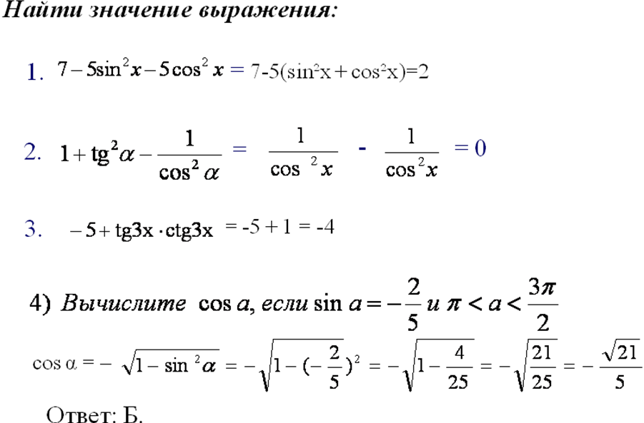
III. Формулы сложения.
Математическое лото.
Самостоятельная работа с последующей самопроверкой. Слайды 9-10.

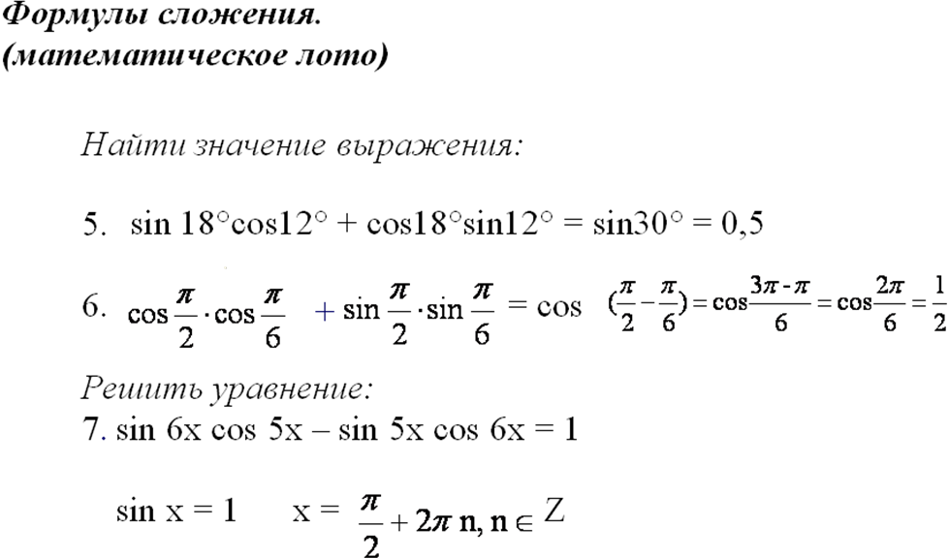
IV. Формулы двойного аргумента.
Формулы половинного аргумента.
Сигнальные карточки с формулами.
Самостоятельная работа с последующей проверкой. Слайды 11-12.

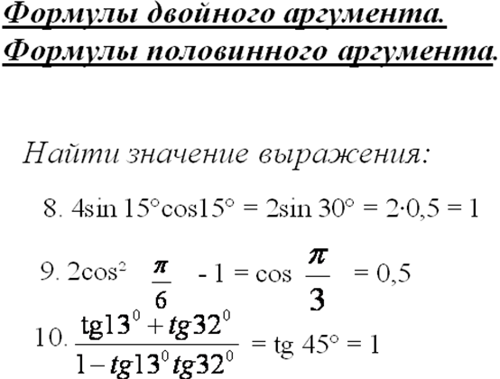
V. Физкультурная пауза. 2 минуты.
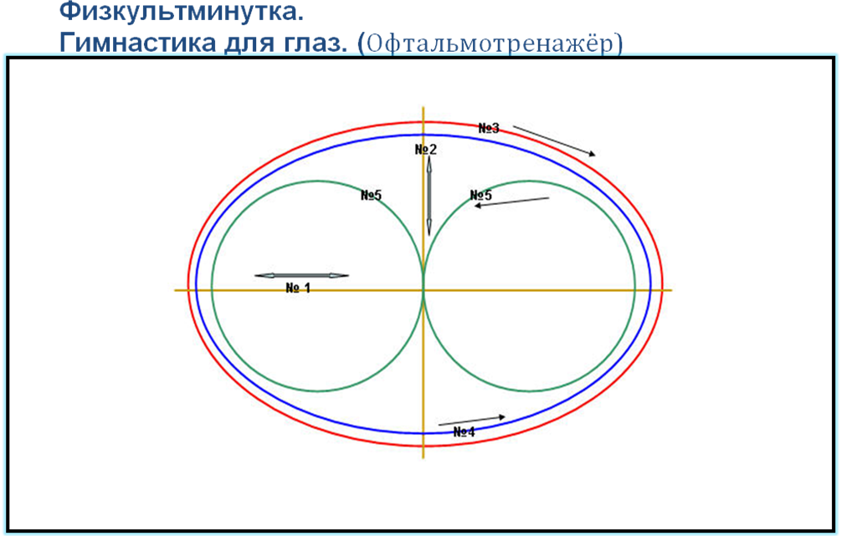
VI. Формулы приведения.
Правило.
Фронтальный опрос примеров на данное правило.

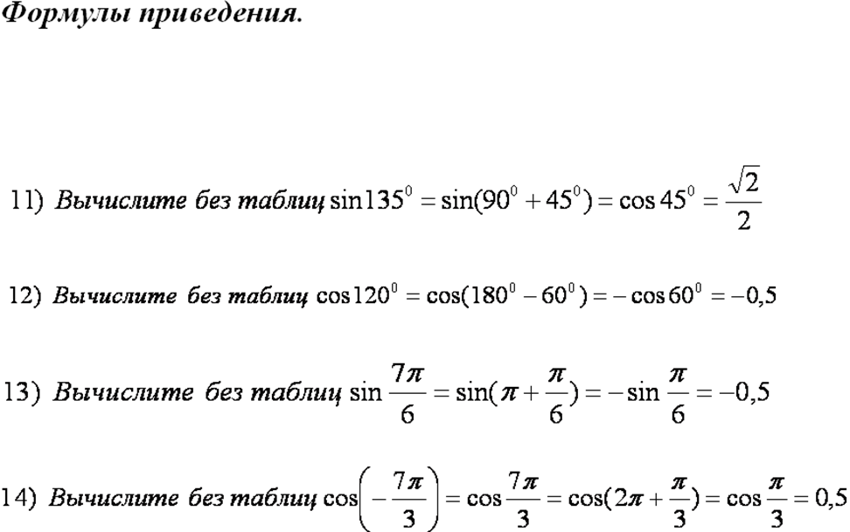

VII. Проверка домашней работы.
Проверка знаний формул преобразования суммы и разности в произведение, преобразования произведения в сумму. №1-5 сверяем ответы, №6 у доски объясняет ученик.
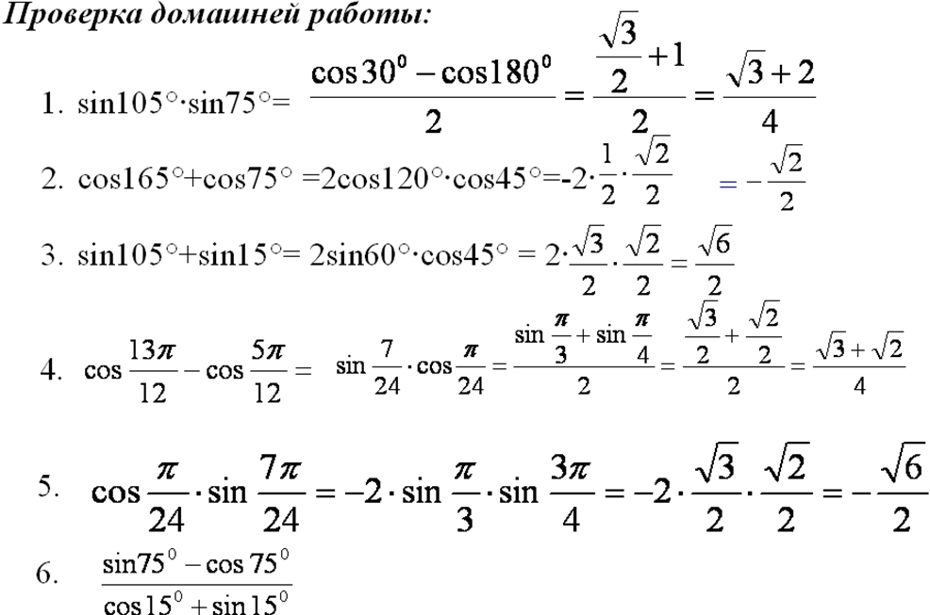
VIII. Способы доказательств тождеств.
Проверить доказательство тождества.
Доказать тождество.
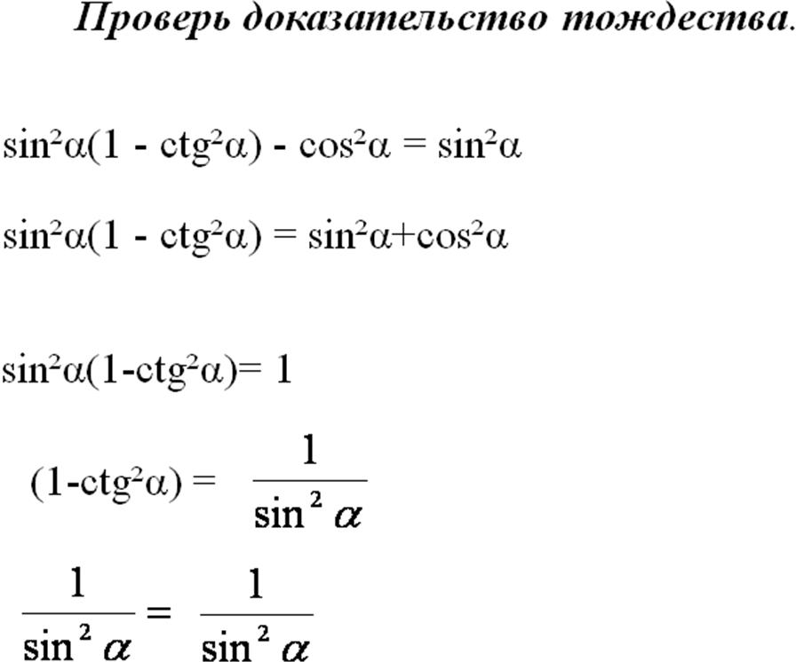
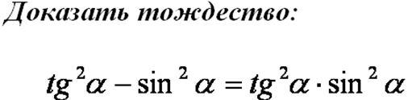
№ | Фамилия, имя
1
2
3
4
5
6
7
8
9
10
11
12
13
14
15
IX. Подведение итогов урока и задание на дом.
